Partecipanti

1. Natalina Aliberti Matricola:0512101283
2. Alberto Cosimato Matricola:0512101290
3. Giuseppe Sorrentino Matricola: 0512101235

Titolo del progetto: SnakeRun

Dominio del progetto: SnakeRun è un videogioco per telefoni android.

Analisi del mercato: l’applicazione è un remake del gioco Snake che in passato ha riportato tanto successo soprattutto sui primi cellulari Nokia, tuttavia con l’avanzare delle tecnologie esso non ha seguito un processo di modernizzazione adeguato. Lo scopo principale è quello di creare un’applicazione che sia all’altezza del predecessore.

Confronto con applicazioni esistenti. Elencare le differenze tra l'applicazione proposta ed altre simili presenti su Apple Store o su Google Play:

La nostra applicazione differisce da quelle già esistenti, soprattutto per la grafica (non retrò) e per la visuale del serpente.



Screenshot 1- App Classic Snake 2

Le applicazioni basate su Snake, con una grafica moderna utilizzano tutte una visuale dall’alto del serpente;

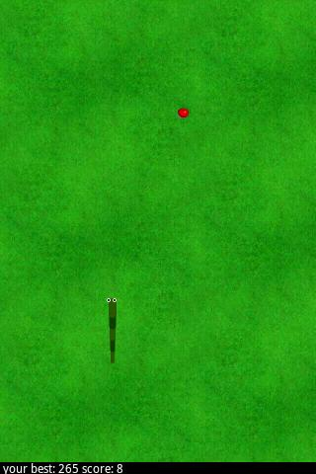

Screenshot 2- App Snake

mentre la nostra applicazione è basata sullo stile di Temple Run: gli ostacoli sono costituiti da sassi, fossi, tronchi d’albero ed aquile. Il serpente striscia automaticamente in avanti e può saltare, o spostarsi di lato per evitare gli ostacoli. Le stesse mosse aiutano anche a mangiare uova (d’animale, d’argento o d’oro) sparse lungo il percorso, che sono utilizzabili nel menu di gioco per comprare power-ups.



Screenshot 3- App Temple Run

Potenziali Utenti: L’applicazione può essere scaricata dal Google Play Store da chiunque, ma è rivolta maggiormente ad un pubblico giovane.

Requisiti funzionali:

Gestione utenti

* Effettua login: l’utente può collegare il suo account Facebook per visualizzare i punteggi dei suoi amici.
* Effettua logout: questa funzionalità permette di scollegare l’account Facebook.
* Visualizza statistiche: questa funzionalità permette di visualizzare il record personale e se collegato a Facebook la classifica degli amici.

Gestione negozio

* Visualizza power-ups: questa funzionalità permette di visualizzare tutti i power-ups con rispettivi valori in uova.
* Acquisto power-up: questa funzionalità permette l’acquisito di un power-up scalando dal totale delle uova accumulate dell’utente.

Gestione gioco

* Nuova partita: questa funzionalità permette l’avvio di una nuova sessione di gioco.
* Pausa partita: questa funzionalità permette di stoppare momentaneamente la sessione di gioco corrente.
* Ritorna al menu principale: questa funzionalità permette di terminare la sessione di gioco corrente, perdendo tutti i progressi e ritornare alla schermata principale.
* Movimento del serpente: questa funzionalità permette di muovere il serpente a destra e a sinistra attraverso i sensori e in alto attraverso uno swipe verticale.
* Utilizzo power-up: questa funzionalità permette di utilizzare un power-up, acquistato in precedenza, durante la sessione di gioco.
* Riepilogo partita: questa funzionalità permette di visualizzare il punteggio finale di una sessione di gioco, ossia tempo trascorso e uova mangiate.

Requisiti non funzionali

Efficacia: l’applicazione potrà essere eseguita su un dispositivo mobile sia di fascia bassa che di fascia alta. La connessione ad internet non è necessaria, ma permette di usufruire a pieno di tutte le funzionalità.

Performance: l’applicazione deve essere reattiva, cioè deve essere capace di reagire agli input dell’utente nella maniera più immediata possibile. Deve risultare sempre scattante e mai sovraccaricata, i tempi di risposta devono essere pressoché inferiori ai 5 secondi.

Manutenibilità: deve essere possibile compiere operazioni di modifica al sistema per eliminare eventuali errori e/o per migliorare la qualità dell’applicazione.

Robustezza: L’applicazione deve essere in grado di interagire, contemporaneamente, con più utenti, mantenendo comunque tempi di risposta brevi. In particolare deve essere totalmente funzionante nei periodi di maggiore traffico.

Usabilità: L’applicazione deve essere utilizzabile dagli utenti con estrema semplicità e senza nessuna conoscenza preliminare; in pratica funzionalità ed estetica devono bilanciarsi ed integrarsi per

fornire semplicità d’uso e piacevolezza estetica.

Sicurezza & Privacy: L’applicazione deve integrare opportuni moduli per l’autenticazione degli utenti, affinchè essi possano usufruire di tutte le funzionalità.

Affidabilità: l’applicazione deve fornire le funzionalità richieste sotto certe condizioni e per un certo periodo di tempo.

Portabilità: L’applicazione può funzionare su qualsiasi smartphone o tablet dotato di accelerometro e della versione 2.3 di Android (Froyo) o successive.